1. root登陆
2. 新建用户

useradd elastic

创建密码 passwd elastic

1. 下载elasticsearch 安装包 拷贝到/home/elastic/目录下

cp –rf /home/elasticsearch-2.3.3.tar.gz /home/elastic/

1. 解压

tar -zxvf elasticsearch-2.3.3.tar.gz

1. 重命名

mv -f elasticsearch-2.3.3 elasticsearch-2.3.3-node1

1. 修改配置文件

vim /home/elastic/elasticsearch-2.3.3-node1/config/elasticsearch.yml

改成：

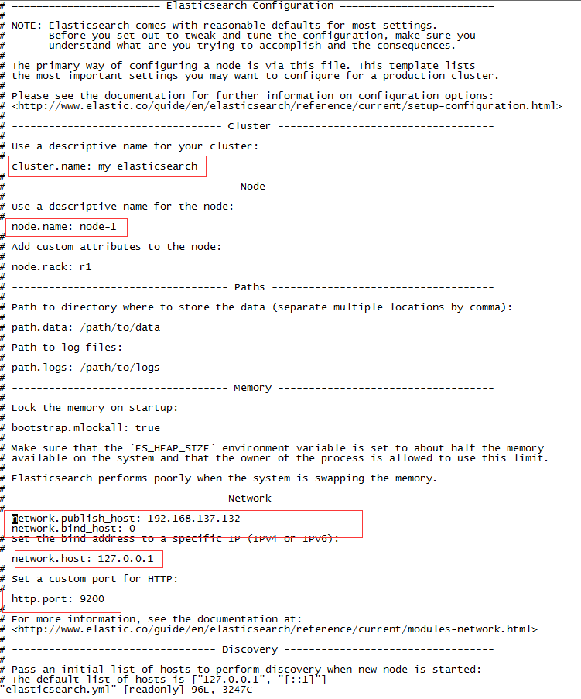

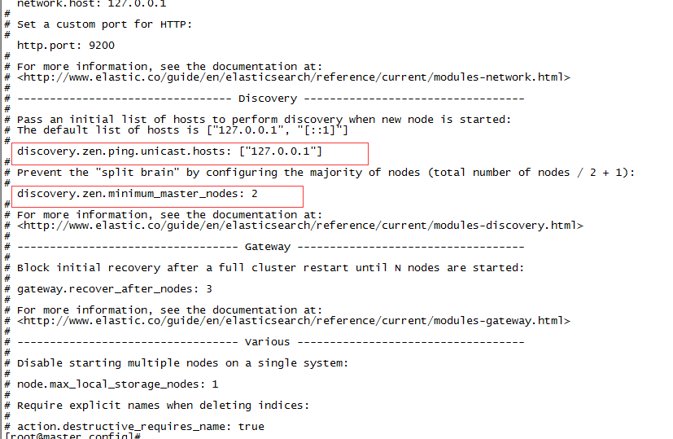

**参数说明：**

|  |
| --- |
| cluster.name: elasticsearch  #这是集群名字，我们 起名为 elasticsearch。es启动后会将具有相同集群名字的节点放到一个集群下。  node.name: "es-node1"  #节点名字。  covery.zen.minimum_master_nodes: 2  #指定集群中的节点中有几个有master资格的节点。对于大集群可以写3个以上。  discovery.zen.ping.timeout: 40s  #默认是3s，这是设置集群中自动发现其它节点时ping连接超时时间，为避免因为网络差而导致启动报错，我设成了40s。  discovery.zen.ping.multicast.enabled: false  #设置是否打开多播发现节点，默认是true。  network.bind_host: 192.168.137.100  #设置绑定的ip地址，这是我的master虚拟机的IP。  network.publish_host: 192.168.137.100  #设置其它节点和该节点交互的ip地址。  network.host: 192.168.137.100  #同时设置bind_host和publish_host上面两个参数。  discovery.zen.ping.unicast.hosts: ["192.168.137.100", "192.168.137.101","192.168.137.100：9301"]  #discovery.zen.ping.unicast.hosts:["节点1的 ip","节点2 的ip","节点3的ip"]  指明集群中其它可能为master的节点ip,以防es启动后发现不了集群中的其他节点。第一对引号里是node1，默认端口是9300。第二个是 node2 ，在另外一台机器上。第三个引号里是node3，因为它和node1在一台机器上，所以指定了9301端口 |

1. **复制节点，修改配置文件**

**cp -rf elasticsearch-2.3.3-node1/ elasticsearch-2.3.3-node2**

**cp -rf elasticsearch-2.3.3-node1/ elasticsearch-2.3.3-node3**

**分别修改配置文件中http.port=9201 、 http.port=9202**

1. **修改权限**

**chmod +x /home/elastic/elasticsearch-2.3.3-node*/bin/elasticsearch.in.sh**

**修改elasticsearch.in.sh**

**if [ "x$ES_MIN_MEM" = "x" ]; then**

**ES_MIN_MEM=256m**

**fi**

**if [ "x$ES_MAX_MEM" = "x" ]; then**

**ES_MAX_MEM=256m**

1. **启动**

**修改/bin/elasticsearch权限chmod +x elasticsearch**

**启动 sh elasticsearch –d**

1. **安装head 插件**

**在bin下执行 sh plugin install mobz/elasticsearch-head**

1. **访问集群**

[**http://192.168.137.130:9200/_plugin/head/**](http://192.168.137.130:9200/_plugin/head/)

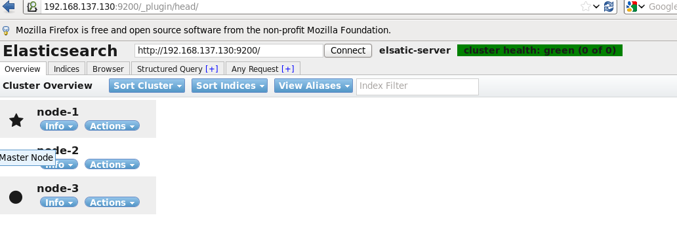

**导入数据 elasticsearch-jdbc-2.3.3.1.tar.gz**

**解压后**

**进入bin目录**

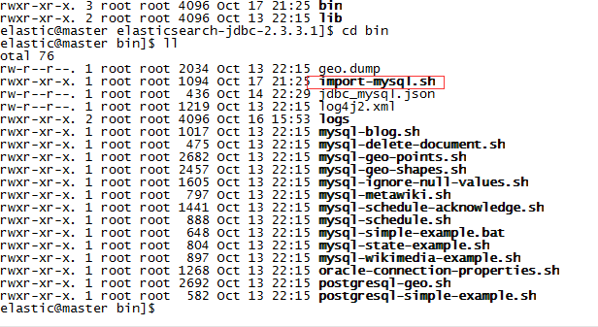

**新建import-mysql.sh的脚本**

|  |
| --- |
| **#!/bin/sh**  **bin=/usr/elasticsearch-jdbc-2.3.3.1/bin**  **lib=/usr/elasticsearch-jdbc-2.3.3.1/lib**  **#java -cp "${lib}/*" -Dlog4j.configurationFile=${bin}/log4j2.xml org.xbib.tools.Runner**  **#org.xbib.tools.JDBCImporter jdbc_mysql.json**  **echo '{**  **"type" : "jdbc",**  **"jdbc": {**  **"elasticsearch.autodiscover":true,**  **"elasticsearch.cluster":"my_elasticsearch",**  **"url":"jdbc:mysql://123.57.77.85:3306/wechat",**  **"user":"wechat",**  **"password":"123qjmb",**  **"sql":"select id as _id,state,uid,employer_type,title,pics,job_type,cate_first,cate_fullpath, places,city,district,district_fullpath,address,phone,telphone,contact_name,sex,education,min_age,max_age,min_height,max_height,start_date,end_date,checkin_time,checkout_time,work_time,pay,payment,content,memo,view_count,post_time,settlement_type,verify_type,employ_count,is_student,baidu_lat,baidu_lon,lbs_sync_time,user_type from job",**  **"elasticsearch" : {**  **"host" : "127.0.0.1",**  **"port" : 9300**  **},**  **"index" : "gzc_wechat",**  **"type" : "job"**  **}**  **}'| java \**  **-cp "${lib}/*" \**  **-Dlog4j.configurationFile=${bin}/log4j2.xml \**  **org.xbib.tools.Runner \**  **org.xbib.tools.JDBCImporter** |

